Knä – Fri kropp

Metodbok Konventionell röntgen
Gemensam rutin för att utföra undersökning på ett säkert och enhetligt sätt.

Förändring i denna version
Lagt till FFA 110 cm under stycket inför undersökning.

Inför undersökningen
Frågeställning | Fri kropp
Strålskydd | Se kapitel 4.2 och 5.1 i  Strålskydd vid undersökningar och behandlingar med röntgenstrålning
Arbetsplats | Adora
Detektor  FFA | -  110 cm
Övrigt | Bör tas i genomlysning.
Bildtagning | - Frontal  - Sida  - Hultén (Einblick/Tunnelbild)

Bildtagning
Frontal | Ryggläge.  Centrera över leden.  Vinklingsförslag  Avstånd mellan brits och ovansida knä:  - <19 cm - kraniell rörvinkling 3–5° (mindre patient)  - 19–24 cm - rörvinkling 0°  (normal patient)  - >24 cm - kaudal rörvinkling 3–5° (större patient)  Kriterier  Ingen rotation i knät.  Femorotibiala leden ska vara öppen med raka platåer.  synlig sidomarkering. | Frontal höger Frontal vänster  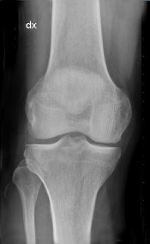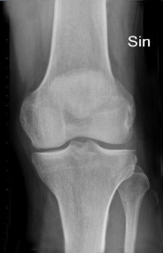
Sida | Lateralsidan av knät mot detektorn/bildplattan, det andra benet framför.  Knät lätt böjt.  Stöd under hälen.  Palpera och ställ in så att femurkondylerna projiceras över varandra, rak patella.  Vinkla ev. 5–10° kaudalt.  Kriterier  Öppen femoropatellärled.  Femurkondylerna ska ligga över varandra.  Synlig sidomarkering. | Sida höger Sida vänster  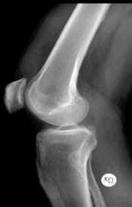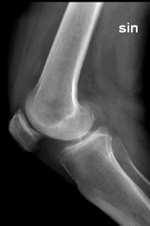
Hultén  (Einblick, Tunnelbild) | Metod 1  Patienten ligger med böjt knä.  Vinkla parallellt med patientens underben över knäts ledspringa.  Metod 2  Patienten i bukläge, ställer sig i ”löparstart”.  Vinkla kaudalt och sträva efter att få ett ”fritt rum” i leden.  Centrera över ledspringan.  Kriterier  Patella ska inte projiceras i leden.  Ingen rotation i knät.  Synlig sidomarkering. | Hultén höger Hultén vänster  